SEMANA N°: Junio | ASIGNATURA: Lenguaje, comunicación y literatura
GUÍA DE LECTURA
Libro El Extranjero
Albert Camus
Profesor(a): Marco A. Lazo Silva
Nombre Estudiante: |  | Curso: 4° Medio
Unidad: Plan Lector

Objetivo de Aprendizaje: Analizar textos contemporáneos.
Recursos de aprendizaje a utilizar: Guía de autoaprendizaje remoto

Instrucciones: Lea atentamente la siguiente guía y responda las preguntas que se formulan.

“EL EXTRANJERO”
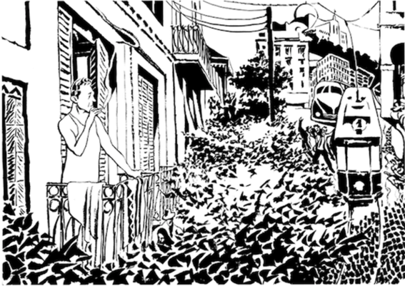
El Extranjero es un libro que debe leerse con detenimiento, y que merece la pena ser estudiado. Cada palabra que conforma una página del texto tiene una razón por la cual fue escrita; analizarlo detalladamente podría tomar un largo tiempo, pero de lo que no hay duda es de la crítica de ésa sociedad que Camus ya veía que se estaba formando y de la que hoy somos parte. ¿La sociedad nos toma en consideración? ¿Somos verdaderamente importantes, o simplemente hemos logrado moldear perfectamente la máscara que nos dice que seremos recordados?

A continuación encontrarás algunas preguntas que debes responder de acuerdo a la lectura del libro:

- ¿Quién es el autor de la novela?
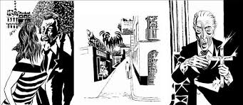
- ¿Cuáles son sus principales datos bibliográficos?
- ¿Cuáles son los principales elementos de su contexto histórico? Investiga.

- ¿Cuál es el tema general de la obra?
- ¿Qué ideas principales se pueden extraer de la obra?
- ¿Qué tesis principales expone el autor?
- ¿Cómo sustenta esas tesis?
- ¿Qué valores se encuentran en la novela?
- ¿Qué desvalores se pueden puntualizar?
- Haz un breve resumen del argumento en sus tres momentos(Inicio-Desarrollo-Desenlace)
- Caracteriza a los personajes y clasifícalos según su importancia.
- ¿Qué tiempo transcurre en la obra? (Tiempo cronológico)
- ¿Cuál es el tiempo histórico en el que se presenta la acción?
- ¿Qué tiempo ambiental se presenta primordial para el desarrollo de la obra? Explica.
- ¿Cuáles son los principales lugares en los cuales se desarrolla la acción? Descríbelos.
- ¿Cuáles son los principales hechos que se presentan en el desarrollo de la acción?
- ¿Cómo concluye la obra?
- ¿Cuál es tu apreciación valorativa de la novela?

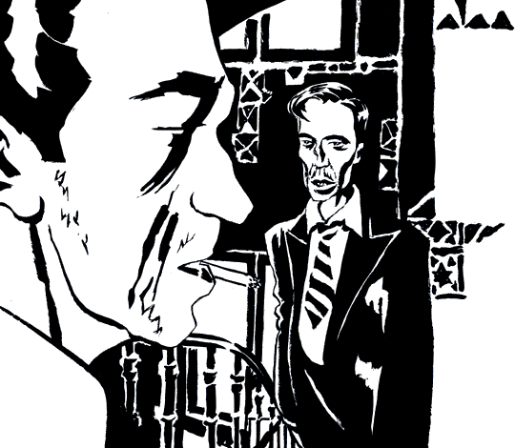
Selección de Frases
A continuación, selecciona cinco frases del libro, y coméntalas.
1.- Hoy, mamá ha muerto. O tal vez ayer, no sé”.
2.- El acto más importante que realizamos cada día es tomar la decisión de no suicidarnos”.
3.- No creo en Dios, me aburre”.
4.- Todos los seres normales habían, más o menos, deseado la muerte de los que amaban”.
5.- No había comprendido hasta qué punto podían los días ser cortos y largos a la vez. Sólo las palabras ayer o mañana tenían, para mí, sentido”.
6.- Ni uno sólo de los principios morales que custodian el corazón de los hombres, me era accesible.”
7.- Quizás no estaba seguro de lo que me interesaba realmente, pero, en todo caso, estaba completamente seguro de lo que no me interesaba.”
8.- Comprendí entonces que un hombre que no hubiese vivido más que un solo día podría, sin dificultad, vivir cien años en una prisión. Tendría suficientes recuerdos para no aburrirse.
9.- Pues bien, habré de morir. Antes que otros, era evidente. Pero todo el mundo sabe que la vida no vale la pena de ser vivida.

